Орден Ленина
Мазурин Митрофан Митрофанович
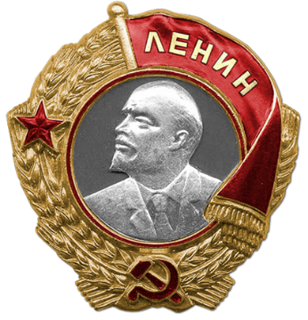
Дата рождения: __.__.1916
Дата поступления на службу: __.__.1934
Воинское звание: гв. капитан
Воинская часть: 6 гв. ап дд
Даты подвига: 06.02.1944, 26.02.1944, 13.05.1944, 16.05.1944, 13.06.1944
Приказ подразделения от: 19.08.1944
Издан: Президиум ВС СССР
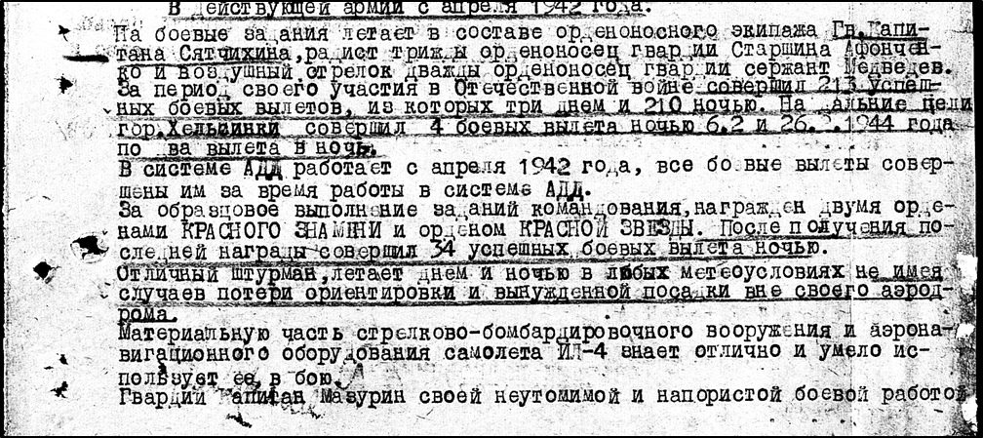
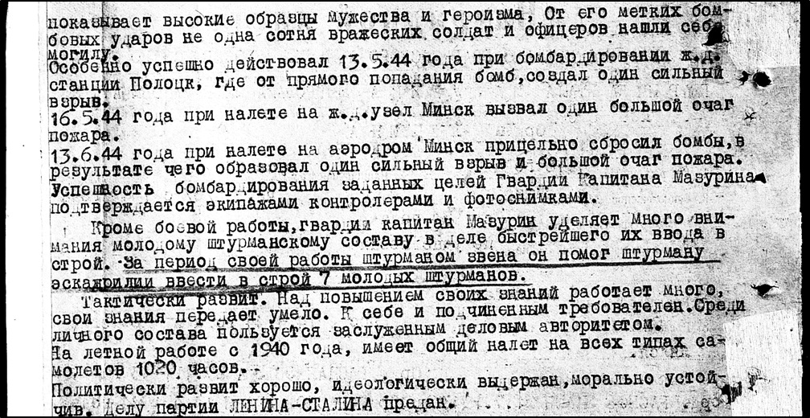
Реквизиты документа: ЦАМО. Фонд 33. Опись 686043. Единица хранения 98.
